Las excepciones son una forma de lidiar con los errores en tiempo de ejecución, de forma que el flujo de la aplicación no se vea interrumpido.

Hay tres tipos de excepciones:

- Checked exception: Excepciones comprobadas en compilacion:
Ejemplo: IOException
- Unchecked Exception: comprobadas en tiempo de ejecución:
Ejemplo: NullPointerException
- Error. Irrecuperable. Ejemplo:
OutOfMemoryError

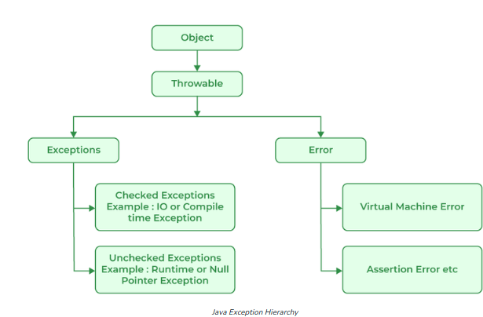
Jerarquía:

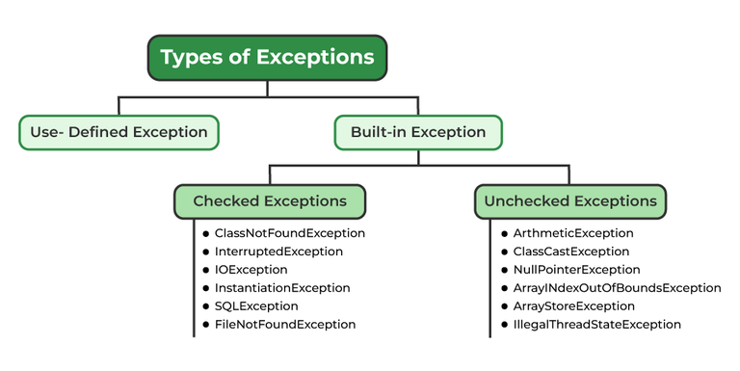
Tipos de excepciones:

Métodos para imprimir información de Excepción:
printStackTrace():
Este método imprime información en el formato de: nombre de excepcion: descripcion de excepcion

import java.io.*;

class GFG {
public static void main (String[] args) {
int a=5;
int b=0;
try{
System.out.println(a/b);
}
catch(ArithmeticException e){
e.printStackTrace();
}
}
}

java.lang.ArithmeticException: / by zero
at GFG.main(File.java:10)

2) toString()
Imprime la información de la excepcion en formato de nombre de excepcion: descripcion de excepcion

//program to print the exception information using toString() method

import java.io.*;

class GFG1 {
public static void main (String[] args) {
int a=5;
int b=0;
try{
System.out.println(a/b);
}
catch(ArithmeticException e){
System.out.println(e.toString());
}
}
}

Output
java.lang.ArithmeticException: / by zero

3. getMessage()
Solo imprime la descripcion de la excepción

import java.io.*;

class GFG1 {
public static void main (String[] args) {
int a=5;
int b=0;
try{
System.out.println(a/b);
}
catch(ArithmeticException e){
System.out.println(e.getMessage());
}
}
}

/ by zero

Manejo de la excepción por parte del JVM

Si ocurre una excepción cuando estamos dentro de un método, este crea un objeto conocido como Objeto de Excepción, y se lo da a la máquina Virtual de Java. Este objeto contiene el nombre y la descripción de la excepción, así como el estado actual del programa donde esta ocurre. Crear el Objeto de Excepción y darselo a la máquina Virtual es llamado lanzar una excepción.

-El sistema en tiempo de ejecución busca la pila de llamadas para encontrar el método que contiene un bloque de código que pueda manejar la excepción actual el bloque de código se llama manejador de excepciones.

-El sistema empieza a buscar el método en el que ocurre la excepción y recorre la pila de llamadas en orden inverso a aquel en el que los métodos fueron llamados.

-Si encuentra un manejador apropiado, le pasa la excepción. Manejador apropiado significa que el tipo de objeto de excepción lanzado coincide con el tipo de objeto de excepción que el manejador puede manejar.

-Si busca en todos los métodos de la pila y no encuentra un manejador apropiado, el sistema le entra el objeto de excepción al manejador por defecto, que es parte del propio sistema. Imprime la información del error en el siguiente formato:
Exception in thread "xxx" Name of Exception : Description
... ...... .. // Call Stack

Y termina el programa de forma abrupta.

Flujo de pila de llamadas para manejo de excepciones
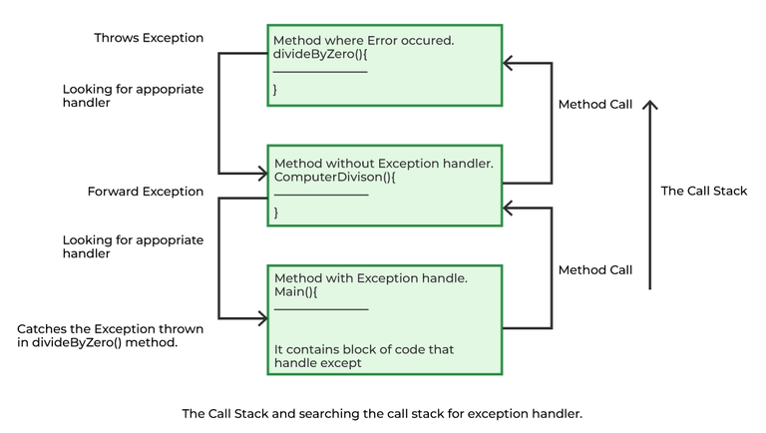

Ejemplo:
// Java Program to Demonstrate How Exception Is Thrown

// Class
// ThrowsExecp
class GFG {

// Main driver method
public static void main(String args[])
{
// Taking an empty string
String str = null;
// Getting length of a string
System.out.println(str.length());
}
}
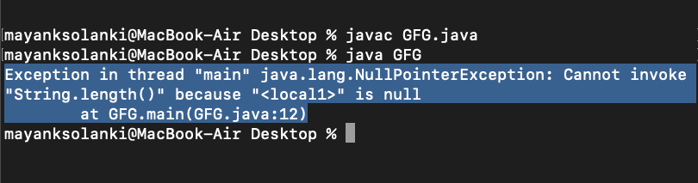
Output:

Como manejar una excepción siendo programador?

El manejo de excepciones en Java se hace a través de cinco palabras clave:
try, catch, throw, throws, finally

// Java Program to Demonstrate
// Need of try-catch Clause

// Class
class GFG {

// Main driver method
public static void main(String[] args)
{
// Taking an array of size 4
int[] arr = new int[4];

// Now this statement will cause an exception
int i = arr[4];

// This statement will never execute
// as above we caught with an exception
System.out.println("Hi, I want to execute");
}
}

El programa termina de forma abrupta y nunca ejecuta el system out println

Para que se ejecute, debemos usar una cláusula try catch

Cómo usarla?

try {
// block of code to monitor for errors
// the code you think can raise an exception
} catch (ExceptionType1 exOb) {
// exception handler for ExceptionType1
} catch (ExceptionType2 exOb) {
// exception handler for ExceptionType2
}
// optional
finally { // block of code to be executed after try block ends
}

Puntos a recordar:
-En un método, puede haber más de una declaración que lance una excepción, así que pondremos todas esas declaraciones dentro de su propio bloque try y proporcionar un manejador de excepciones con su propio catch para cada una de ellas.

-Si una excepción ocurre dentro del bloque try, la excepción es manejada por el manejador de excepciones asociado a este.
Para asociarlo, debemos poner un bloque catch después. Puede haber más de un manejador de excepciones.
Cada bloque catch es un manejador de excepciones que maneja la excepción del tipo indicado por su argumento. El argumento, TipoExcepcion, indica el tipo de excepción que puede manejar, y debe ser del nombre de la clase que hereda de la clase Throwable.

Por cada bloque try, puede haber cero o más bloques catch, pero solo un bloque finally.

El bloque finally es opcional. Siempre se ejecuta, haya una excepción en el try o no. Si una excepción ocurre, se ejecutará tras los bloques try y catch. Si no hay una excepción, se ejecuta tras el bloque try. Este bloque se usa para poner código de limpieza, como cerrar un archivo o una conexión.
